平成27年度 チームえびすスキルアップセミナー/個別相談会

「国体終了後を見据えた地域産品の開発手法」
～えひめ国体をどう活かすのか～

～2017年「えひめ国体」を控えた今を考える～
中小企業者・小規模事業者・支援機関・支援者等の皆様対象
合同会社 販路開拓サポート 代表社員
講師：小地沢 俊介 氏
＜プロフィール＞
岩手県盛岡市出身 中央大学法学部法律学科卒業
1997年 岩手県商工会連合会入職 紫波町商工会勤務
2000年 株式会社日本ＬＣＡ入社 人事・教育戦略担当
2004年 東京営業部勤務 セールスレップ事業部長
2006年 合同会社販路開拓サポート設立 代表社員
2011年 岩手県事業コーディネーター

平成28年3月18日（金）
日時
14：15～16：00 スキルアップセミナー
16：15～18：15 個別相談会（4事業者程度）
テクノプラザ愛媛（松山市久米窪田町337-1）
テクノホール
会場

主催：公益財団法人えひめ産業振興財団
（チームえびす事務局）
お問合せ先：新事業支援課
（大川・佐伯）
松山市久米窪田町337-1
089（960）1264
bsoffice@aspgw1.ehime-iinet.or.jp
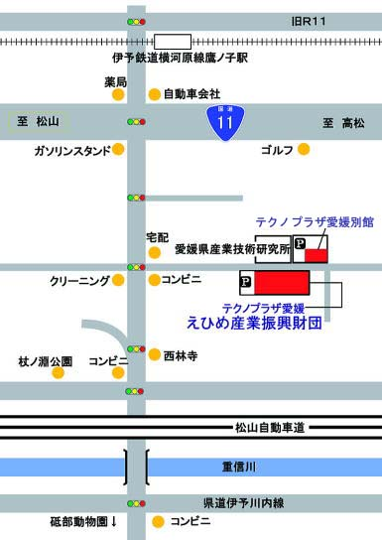

平成27年度 チームえびすスキルアップセミナー/個別相談会

「国体終了後を見据えた地域産品の開発手法」
～えひめ国体をどう活かすのか～

～2017年「えひめ国体」を控えた今を考える～
中小企業者・小規模事業者・支援機関・支援者等の皆様対象
お手数ですが、下記参加申込書をご記入の上、ＦＡＸにてお申込みください。
お申込み期限：平成28年3月4日（金）

参加申込書
1.セミナー 2.個別相談会 （希望に〇をお願いします）
お名前（ふりがな）
事業所名
お電話番号 |  | ＦＡＸ
ご住所
メールアドレス
公益財団法人えひめ産業振興財団（チームえびす事務局） 大川 宛
ＦＡＸ：089-960-1105

※ご記入いただいた内容については、当セミナーでの使用に限り、適切に取扱いいたします。

※「チームえびす」について
愛媛県内の産業支援機関、商工会議所、金融機関などの各支援機関が
「えひめビジネスサポートネットワーク
（Ehime Business Support Network）＝『チームえびす』」
を形成して、創業・起業や中小企業・小規模事業者の新事業展開などの課題解決に向けた支援に、連携して取り組んでいます。

